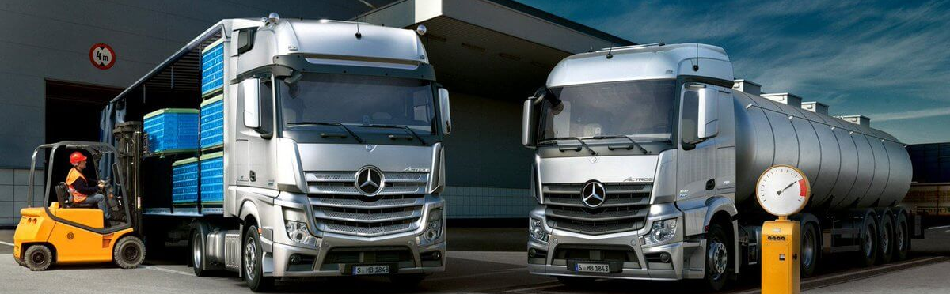
Путевой лист – объективное отражение расходов ГСМ
Все организации, которые по роду своей деятельности пользуются различными видами автомобильного транспорта, обязаны вести точный учет и строгий контроль расходов горюче-смазочных материалов. Операции, связанные с движением транспорта, отражаются в путевом листе.

Что такое ГСМ и путевой лист (ПЛ)
К горюче-смазочным относят все материалы, связанные с заправкой и обслуживанием узлов автомобиля:
- заправочное топливо – бензин, дизель, природный сжатый газ;
- моторное, трансмиссионное масла, другие смазочные материалы;
- тормозная жидкость и антифриз.
Путевой лист – это документ, в котором отражается длина пробега автомобиля за определенный период времени (день, неделя, месяц). Зная величину расхода топлива определенной марки автомобиля за 1км и величину пути по данным путевого листа, можно точно определить расход топлива за подотчетный период. В путевом листе указывают следующие данные:
- номер и путевого листа и наименование организации;
- продолжительность действия ПЛ;
- наименование организации - владельца транспортного средства;
- гос. номер и марка АТС;
- ФИО водителя.
Формы путевых листов и их реквизиты могут отличаться в зависимости от цели использования транспорта организациями:
- предоставление АТС в аренду для проведения строительных, дорожных и других видов работ;
- использование автомобильного транспорта для нужд собственной организации.

Учет расходов топлива в путевом листе
Большинство компаний, использующих АТС в повседневной деятельности, предпочитают осуществлять безналичный расчет за ГСМ по топливным картам. Для этого владелец транспортных средств и компания-поставщик ГСМ (АЗС) заключают договор, в котором стороны оговаривают:
- наименование топлива;
- лимит топлива на день/месяц;
- разновидность топливной карты – денежная (указывают лимит стоимости ГСМ на определенный период), литровая (лимит ГСМ в литрах);
- условия оплаты и т.д..
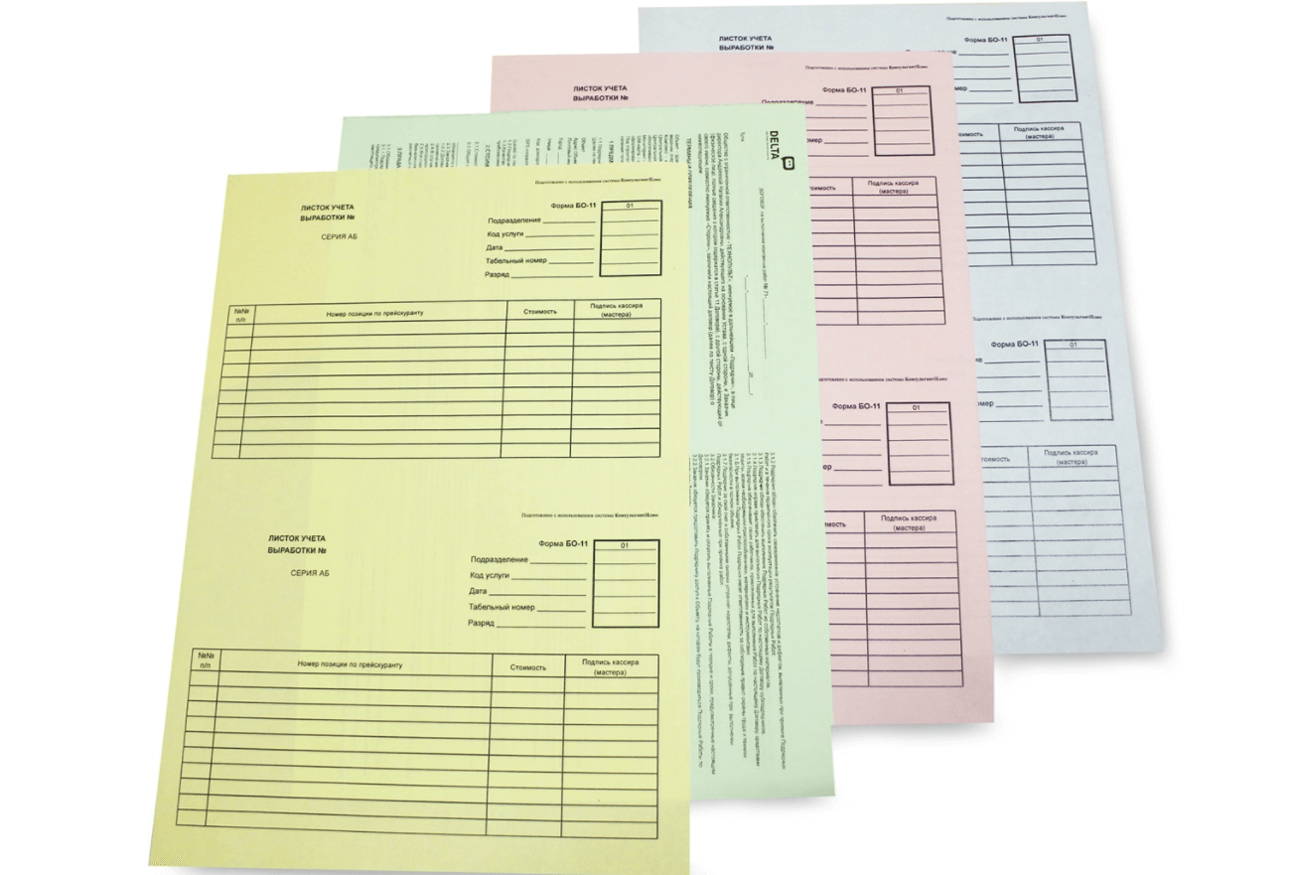
Во время заправки автомобиля на автозаправочной станции водитель получает чек, в котором указывается дата и время заправки, наименование ГСМ и его количество. Водитель прикрепляет чеки к путевому листу автомобиля, и на основании этих документов производится бухгалтерский учет расхода ГСМ. При расчете используют данные о протяженности пути (пробег автомобиля) и нормы расхода ГСМ для данного вида транспорта и сличаются с расходами по топливной карте.

